Berg-Schueni

Balzers – Maienfeld

- Juni 2023

Treffpunkt: Balzers, Mälsnerdorf um 09:30 Uhr

Organisation: Veronika Krenger, Tel. Mob. 079 564 69 07

Charakter: Mittelschwere Wanderung am Rande des Fläscherberges.

Wanderroute: Balzers Mälsnerdorf – Burgruine Grafenberg – St. Luzisteig – Fläsch – Maienfeld

Wanderzeit: ca. 3 ½ Std., 12.4 km, ↑ 398 m, ↓ 369 m
Kürzungsmöglichkeit: siehe Seite 2

Ausrüstung: Kleidung für die entsprechende Wetterlage, ev. Stöcke

Verpflegung: In Ernas Törkali in Fläsch wird für uns ein feines Mittagessen gekocht, ca 12.00 Uhr. Das Restaurant ist speziell für unsere Wandergruppe geöffnet.
Nicht wandernde Berg-Schuenis sind herzlich willkommen. Der Fussmarsch von der Postautohaltestelle in Fläsch dauert ca. 10 Minuten bis ins Törkali.

Anmeldung: bis Dienstag, 30. Mai 2023
veronika.kre@bluewin.ch, Tel: 079 564 69 07

Fahrplan: Es ist stets ratsam, Abfahrtszeiten und Gleisbelegung zu kontrollieren.

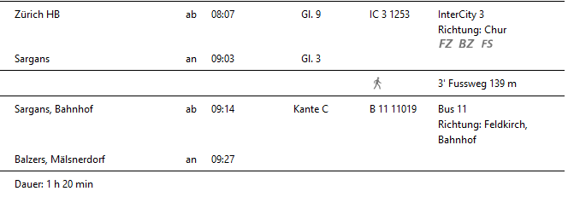

Rückfahrt: ab Maienfeld z.B. ..12 oder ..42

Tickets: Ab Wohnort nach Balzers, Mälsnerdorf und retour ab Maienfeld

Risiken und Haftung
Die Wandergruppe namens „Berg-Schueni“ ist eine Interessengemeinschaft ohne Rechtsform und verzichtet explizit auf eine Wanderleitung. Die Teilnehmer sorgen selbständig dafür, dass sie über eine der Wandertour angepasste Ausrüstung verfügen und beurteilen für sich selbst, ob ihre körperliche Verfassung bezüglich Trittsicherheit und Leistungsfähigkeit den Anforderungen entspricht. Teilnehmer, die Notfallmedikamente auf sich tragen, informieren sinnvollerweise ihre Wanderkameraden über deren Aufbewahrungsort und Anwendung für den Fall, dass sie sich nicht selbst damit versorgen können.
Der Abschluss einer Unfallversicherung und einer Privathaftpflichtversicherung zwecks Verminderung der persönlichen finanziellen Risiken liegt in der Verantwortung der Teilnehmer. Haftungsansprüche gegen den Organisator für Schäden an Personen und Sachen, die aus der Wandertätigkeit resultieren, sind ausdrücklich ausgeschlossen.

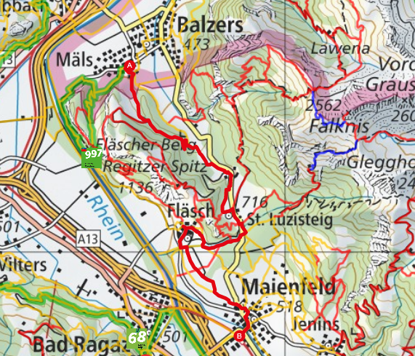
Kürzungsmöglichkeit


